Program Studi Teknik Informatika
Sekolah Teknik Elektro dan Informatika
Institut Teknologi Bandung

Ujian Akhir Semester IF3051 Strategi Algoritma
Rabu, 19 Desember 2012
Waktu: 110 menit
Dosen: Dr. Rinaldi Munir & Dr. Masayu Leylia Khodra

Bagian A (Soal dari Dr. Masayu Leylia Khodra)
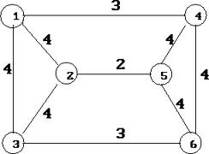
- Persoalan TSP dapat diselesaikan dengan berbagai strategi algoritma yang ada.
  - Carilah semua solusi dari persoalan TSP (simpul awal 1) di samping dengan menggunakan Branch & Bound. Definisikanlah cost yang akan digunakan. Untuk terdapat simpul dengan cost yang sama, pilihlah simpul yang memiliki kedalaman terbesar. Jika terdapat simpul dengan cost yang sama pada kedalaman yang sama, pilihlah simpul dengan nomor terendah.
  - Pilihlah 3 strategi algoritma lainnya dan jelaskanlah apakah Branch & Bound lebih baik dalam menyelesaikan persoalan TSP di samping.
(Nilai: 30)
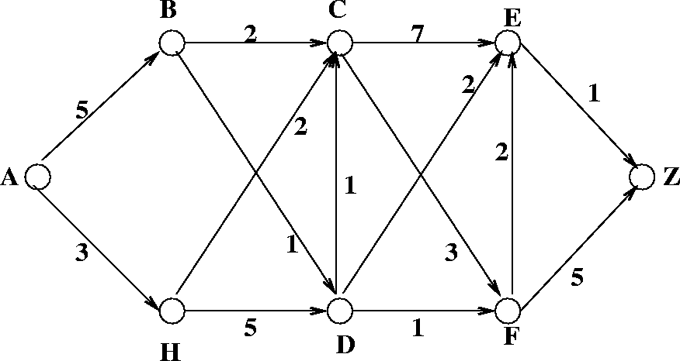
- Carilah semua jalur terpendek dengan program dinamis dari A ke Z pada graf di samping. Sebelum mengkonstruksi solusi, definisikanlah struktur solusi optimal dan fungsi rekursif nilai solusi optimal.

(Nilai: 30)
Bagian B (Soal dari Dr. Rinaldi Munir)
- (Pattern Matching)
Diberikan sebuah text biner yang panjangnya 1000 elemen, seluruh elemennya 0 kecuali elemen terakhir 1 (yaitu 000…0001). Sebuah pattern dicocokkan dengan 3 buah algoritma berikut: (i) Brute Force, (ii) KMP, (iii) Boyer-Moore. Hitung jumlah perbandingan karakter yang terjadi dengan setiap algoritma tersebut jika pattern-nya adalah:
- 00001 (b) 10000 (c) 01010
(Nilai: 25)
Keterangan: satu buah pattern dicobakan dengan 3 algoritma di atas.

- (Teori P dan NP)
Mana dari diagram berikut yang tidak bertentangan dengan pengetahuan kita saat ini tentang kelas kompleksitas P, NP, dan NPC? Jelaskan alasannya mengapa anda memilih diagram tersebut. (Nilai: 15)

- b) P = NP c) NP
P = NP = NPC
P NPC
NPC

d) NP e) NP
P
NPC
P
NPCC

- Apa perkiraan nilai anda untuk kuliah ini? (A/AB/B/BC/C/D/E) (Nilai: 2)

